«Мамы как пуговки»
Конспект НОД по художественно-эстетическому развитию (аппликация)
во старшей группе «Океан фантазий»
МАДОУ «Детский сад № 5 «Планета детства»

Сергеева Мария Сергеевна, воспитатель
МАДОУ «Детский сад № 5 «Планета детства»
Цель:
- Повышение социальной значимости материнства;
- Уточнение и расширение представлений детей о празднике «День Матери».
Задачи
Образовательные:
- Развивать умение составлять рассказ из личного опыта.
- Обучать умению отвечать на вопросы, правильно строить предложения в рассказе о маме;
- Закреплять умение аккуратно наклеивать заготовки на шаблон.
Развивающие:
- Активизация словаря: День матери, золотые руки;
- Развивать мелкую моторику, художественный вкус, память, воображение, чувство композиции;
- Развивать творческие способности у детей;
Воспитательные:
- Воспитывать любовь и уважение к маме, желание заботиться о ней.
Предварительная работа:
- Беседы о маме
- Рисование на тему «Портрет мамы»
- Составление рассказов о своей маме
- Заготовка деталей для открытки-аппликации «Маме» (вырезаем листья для цветка, детали портрета)
Оборудование: клей, заготовки деталей для открытки аппликации маме, пуговки, фломастеры.
Музыкальное сопровождение: классическая музыка.
Мультимедийное сопровождение: презентация «Мамы как пуговки» (сопровождение всего занятия)

Ход НОД:
(Звучит тихая классическая музыка.)
Воспитатель: Ребята, к нам сегодня пришли гости! Давайте с ними поздороваемся и подарим им свои прекрасные улыбки.
Презентация.
Воспитатель: Молодцы. Ребята, я знаю, что вы любите загадки, поэтому я приготовила для вас несколько загадок (Показ слайдов):
Кто пришёл ко мне с утра
И сказал: «Вставать пора?»
Кашу кто уже сварил?
Чай мне в чашку кто налил?
Кто ребячий любит смех?
Кто на свете лучше всех?
(Мама)
Никогда не унывает,
Что мне надо, точно знает.
Если, вдруг, случится драма,
Кто меня поддержит?
(Мама)
Когда вы, детки, с синяками,
Больней всего не вам, а…
(Маме)
Воспитатель: Вы правы, это загадки про маму. Ребята, как вы думаете, почему я приготовила вам эти загадки? Почему именно про маму? (ответы детей)
Воспитатель: Конечно. Каждый год в последнее воскресенье ноября мы отмечаем этот замечательный праздник – «День Матери».
Во многих странах мира отмечают этот праздник, но в каждой стране свой день и месяц, свои традиции празднования этого дня. В России в этот день поздравляют мам с праздником и дарят им свои подарки. Освобождают мамочек от домашней работы, чтобы они отдохнули и говорят добрые приятные слова, делают комплименты, говорят о том, как сильно их любят. (Показ слайдов) Символом праздника в России является незабудка – маленький синий цветочек. Медвежонок с незабудкой тоже является символом дня матери. (Дети рассматривают слайд «Символы дня матери»)
Воспитатель: Я вижу, что вы устали сидеть, поэтому давайте немного разомнёмся. Тихонечко встаньте возле своих стульчиков.
Физкультминутка. (выполняем движения по тексту)
Солнце вышло из-за тучки,
Мы протянем к солнцу ручки
Руки в стороны потом
Мы по шире разведём
Мы закончили разминку
Отдохнули ножки, спинка.
Воспитатель: Присаживайтесь на стульчики.
Ребята, у всех вас прекрасные мамы, но все они разные. Расскажите о том какие они. Я начну фразу, а вы продолжите (воспитатель начинает, дети продолжают)
- Моя мама самая…
- Моя мама лучше всех умеет делать…
- Моя мама радуется, когда я…
- Моя мама огорчается, когда я…
- Мне нравится, когда моя мама…
- Я ласково называю маму…
Воспитатель: Рассказывая о том какие ваши мамы вы говорили, что мамы добрые, ласковые, заботливые, а знаете ли вы что умеют делать ваши мамы? (Дети рассматривают слайд «Что делают мамы». Ответы детей)
Из ваших рассказов я поняла, что у ваших мамочек «Золотые руки». А как вы думаете, что значит «Золотые руки»? (ответы детей - умелые, трудолюбивые, ласковые, добрые и т д.).
Воспитатель: Мамы работают на работе, после работы они играют с вами, читают вам книжки, а ещё справляются со множеством домашних дел. Получается, мамы как пуговки: на них всё держится. Скажите, а вы помогаете маме в домашних делах? А как вы ей помогаете? (Дети рассматривают слайд «Как мы маме помогаем». Ответы детей. Слова одобрения воспитателя)
Воспитатель: Вы рассказали, как вы помогаете маме, а теперь давайте встанем и покажем, как вы это делаете.
Физминутка «Дружно маме помогаем» (выполняем движения по тексту)
Дружно маме помогаем
Пыль повсюду вытираем
И белье мы постираем
Прополощем, отожмём.
Подметём мы все кругом
И бегом за молоком
Маму вечером встречаем
Двери настежь открываем
Маму крепко обнимаем.
Воспитатель: Молодцы. Присаживайтесь на свои стульчики пожалуйста.
Сейчас мы с вами поиграем в игру "Радость и огорчение" и посмотрим, радуете вы маму своими поступками или огорчаете. Я буду называть поступок и, если этот поступок порадует ваших мам - вы хлопаете в ладоши, а если огорчит – топаете ножками.
- Порвали книжку;
- Одеваетесь без помощи взрослых;
- Не захотели мыть руки перед едой;
- Нарисовали и подарили маме красивый рисунок;
- Разбросали по комнате все игрушки;
- Помогли маме помыть посуду;
- Убегали от взрослых;
- Вы съели на завтрак всю кашу;
- Покормили собаку или кошку;
(Слова одобрения воспитателя)
Воспитатель: Ни один праздник не обходится без подарков. Давайте сделаем подарки для мамочек, это поднимет им настроение и покажет, как сильно вы их любите.
Воспитатель: Посмотрите внимательно на столы и скажите, что на них лежит. (Ответы детей) Верно. Перед вами лежат заготовки вашего подарка. У каждого из вас на столе лежит большое сердце из красного картона (Прил. 1), на которое вы будете наклеивать ваши заготовки.
Ну, что же, приступим к изготовлению подарка. Я буду вам показывать, а вы если что-то не поймёте спрашивайте. Для начала наклеим кружочек-лицо (Прил. 2) на левую сторону открытки. Посмотрите, я покажу как это делать. Теперь наклейте вот таким образом вторую заготовку – волосы (Прил. 2). Поверх волос приклеиваем шляпку. У вас хорошо получается. Давайте на противоположную сторону открытки приклеим розочки и листочки (Прил. 3). (Воспитатель сопровождает свои слова показом, контролирует приёмы работы, оказывает помощь детям, испытывающим затруднения)
Воспитатель: У вас на столах лежат фломастеры, давайте напишем кому эти подарки. (МАМЕ). А теперь предлагаю украсить наш подарок пуговками, ведь мамочки как пуговки.
Воспитатель: Вы все молодцы. У вас получились чудесные подарки. Думаю, вашим мамам понравится.
Ребята, о ком мы сегодня говорили? Почему мы сегодня говорили о маме? Почему мамы как пуговки? Что вам особенно запомнилось?
Мама - это самый родной, самый любимый, самый ласковый человек для каждого ребёнка. Любите своих мамочек заботьтесь о них и никогда не огорчайте. Пусть долгие годы сохраняется тепло ваших отношений с мамой.
Вот и подошло к концу наше занятие. Спасибо.

Приложение 1

Приложение 2
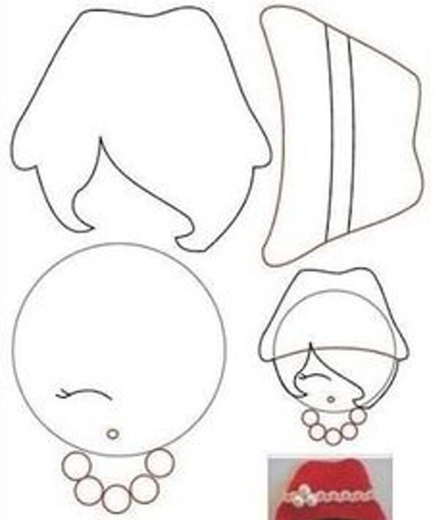

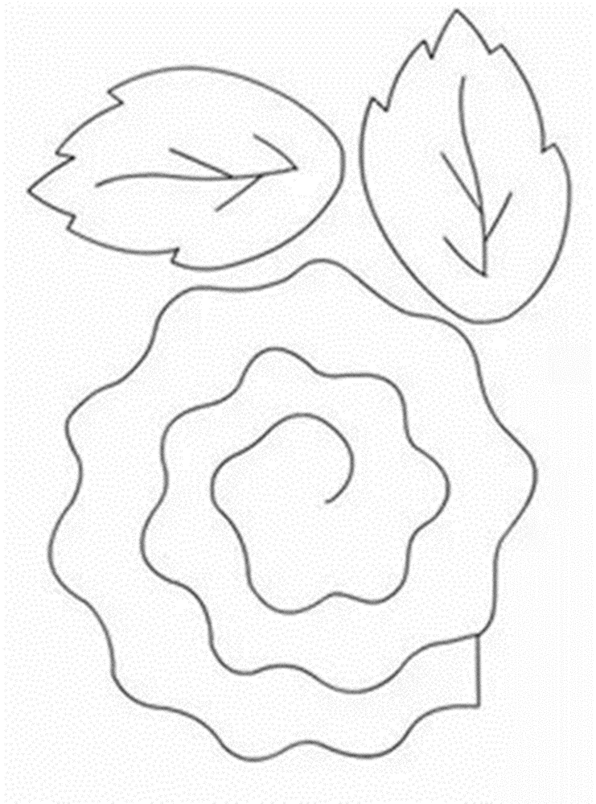
Приложение 3

